Opis predmetu zákazky

Názov predmetu zákazky: Zabezpečenie zhodnotenia/zneškodnenia nezákonne umiestneného nebezpečného odpadu na území Žilinského kraja: okres Tvrdošín (ID zákazky: 81508)

- Predmetom zákazky je zabezpečenie zhodnotenia/zneškodnenia nezákonne umiestneného nebezpečného odpadu obsahujúceho AZBEST, v súlade so zákonom č. 79/2015 Z. z. o odpadoch a o zmene a doplnení niektorých zákonov v znení neskorších predpisov, ktorý sa nachádza v k. ú. Tvrdošín a v k. ú. Trstená, okres Tvrdošín, Žilinský kraj. Podľa Vyhlášky č. 365/2015 Z. z., ktorou sa ustanovuje katalóg odpadov sa jedná o odpad č. 17 06 05 – stavebné materiály obsahujúce azbest, kategória odpadu N – nebezpečný odpad v celkovom množstve cca. 1 t., ktorý sa v k. ú. Tvrdošín a cca. 35 ks. vlnitých tabúľ o rozmeroch 1,25 x 0,9 m., ktorý sa nachádza v k. ú. Trstená.

- Hlavný kód CPV:
90500000-2 služby súvisiace s likvidáciou odpadu a odpadom

- Lehota plnenia je:
- do 2 mesiacov odo dňa nadobudnutia účinnosti zmluvy, v prípade, že poskytovateľ písomne oznámi objednávateľovi, že službu nie je možné poskytnúť bezodkladne z dôvodov, ktoré nie sú na strane poskytovateľa.
- Miestom plnenie:
- Položka č. 1: k. ú. Tvrdošín, okres Tvrdošín, Žilinský kraj (parc. č.: E-KN 5812/1)
- Položka č. 2: k. ú. Trstená, okres Tvrdošín, Žilinský kraj (parc. č.: E-KN 14254/2)

- Špecifikácia predmetu zákazky:

Položka č. 1: k. ú. Tvrdošín, okres Tvrdošín, Žilinský kraj
Číslo a názov skupiny odpadov (podľa Vyhlášky č. 365/2015 Z. z., ktorou sa ustanovuje Katalóg odpadov) | č. 17 06 05 – stavebné materiály obsahujúce azbest
Množstvo | 1 t.
Položka č. 2: k. ú. Trstená, okres Tvrdošín, Žilinský kraj
Číslo a názov skupiny odpadov (podľa Vyhlášky č. 365/2015 Z. z., ktorou sa ustanovuje Katalóg odpadov) | č. 17 06 05 – stavebné materiály obsahujúce azbest
Množstvo | 35 ks. vlnitých tabúľ (rozmer: 1,25 x 0,9 m.)

Táto časť súťažných odkladov bude tvoriť neoddeliteľnú súčasť kúpnej zmluvy ako príloha č. 1, ktorú uzatvorí verejný obstarávateľ s úspešným uchádzačom.

Príloha č. 1.1 k Opisu predmetu zákazky: Fotodokumentácia k predmetu zákazky

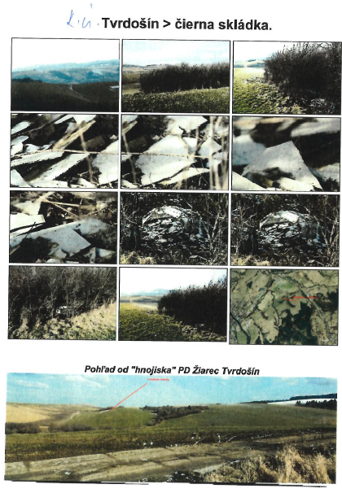
Položka č. 1: k. ú. Tvrdošín, okres Tvrdošín, Žilinský kraj

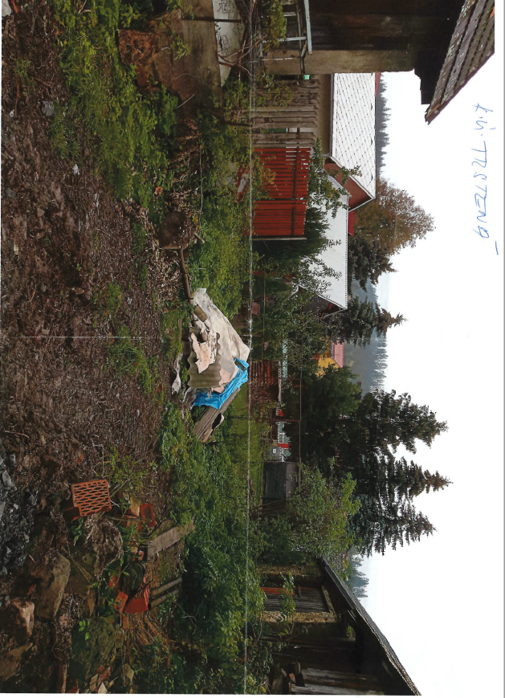

Položka č. 2: k. ú. Trstená, okres Tvrdošín, Žilinský kraj

